ЗМІСТ

ТЕОРЕТИЧНА ЧАСТИНА - 9 -
1. ТЕХНІЧНЕ ЗАВДАННЯ - 10 -
1.1. Підстави для розробки - 10 -
1.2. Призначення розробки - 10 -
1.3. Аналіз вимог до програмного забезпечення - 10 -
1.3.1. Функціональні вимоги - 10 -
1.3.2. Вимоги до складу та параметрів технічних засобів - 10 -
1.3.3. Вимоги до інтерфейсу - 11 -
1.3.4. Вимоги до інформаційної та програмної сумісності - 11 -
1.3.5. Вимоги до тестування програмного забезпечення - 11 -
1.4. Вимоги до програмної документації - 11 -
1.5. Стадії та етапи розробки - 12 -
1.6. Порядок контролю і приймання - 12 -
ПРАКТИЧНА ЧАСТИНА - 13 -
2. АРХІТЕКТУРА, ФУНКЦІОНАЛЬНІ ТА ТЕХНІЧНІ ПОКАЗНИКИ - 14-
2.1. Призначення та область застосування - 14 -
2. 2. Опис та обґрунтування обраної архітектури - 14 -
2.3. Функціональна специфікація - 14 -
2.3.1. Опис функціональних можливостей - 14 -
2.3.2. Опис інтерфейсу користувача - 16 -
2.4. Технічна специфікація - 17 -
2.4.1. Опис модулів - 17 -
2.4.2. Опис і обґрунтування вхідних і вихідних даних - 17 -
3. КОНСТРУЮВАННЯ ПРОГРАМНОГО ЗАБЕЗПЕЧЕННЯ - 18 -
3.1. Опис і обґрунтування обраних програмних засобів - 18 -
3.2. Опис програми - 18 -
3.2.1. Функціональні можливості - 18 -
3.2.2. Опис логічної структури - 19 -
3.2.3. Використані технічні засоби - 25 -

4. ПРОГРАМА ТА МЕТОДИКА ВИПРОБУВАНЬ - 26 -
4.1. Об’єкт випробувань - 26 -
4.2. Використані технічні засоби - 26 -
4.3. Порядок та методика випробувань - 26 -
4.4. Результати випробувань - 26 -
ВИСНОВКИ - 27 -
ВИКОРИСТАНА ЛІТЕРАТУРА - 28 -
ДОДАТКИ - 29 -
Додаток А. Код програми - 29 -

ТЕОРЕТИЧНА ЧАСТИНА

1. ТЕХНІЧНЕ ЗАВДАННЯ

1.1. Підстави для розробки
Розробка програмного забезпечення виконується на підставі рішення засідання кафедри МПУіК про затвердження тем дипломних та курсових робіт (протокол № ___ від «___» серпня 20__ року).

1.2. Призначення розробки
Призначенням даної розробки є створення гри Tetris під ОС Android.

1.3. Аналіз вимог до програмного забезпечення

1.3.1. Функціональні вимоги
До програмного забезпечення висуваються наступні вимоги:
- можливість повертати і рухати фігурками по горизонталі;
- можливість прискорення фігурки;
- можливість зберігати та переглядати рекорди;
- можливість вибору рівня складності гри;
- інтуїтивно зрозумілий інтерфейс.

1.3.2. Вимоги до складу та параметрів технічних засобів
Для нормальної роботи розробленого програмного продукту потрібно пристрій із встановленою OC Android та наступними мінімальними характеристиками:
Параметр | Значення
Процесор | Qualcomm 500 МГц
ОЗП | 256 МБ
Мінімальна версія | Android 3.2.3
Пам'ять | 512 MБ
Екран | 2.7’’QVGA (240 x 320: ldpi)

1.3.3. Вимоги до інтерфейсу
Інтерфейс програмного продукту повинен бути легким та зрозумілим користувачу.

1.3.4. Вимоги до інформаційної та програмної сумісності
Необхідною вимогою до програмного забезпечення є встановлена мінімальна версія операційної системи Android 3.2.3.

1.3.5. Вимоги до тестування програмного забезпечення
Для тестування програмного забезпечення необхідно виконати наступні дії:
- Запустити гру Tetris.
- Вибрати рівень складності гри.
- Прискорити фігурки, а також повертати і рухати по горизонталі.
- Отримувати очки за кожен заповнений ряд.
- Проаналізувати і сформувати відповідний список рекордів.
Після цього програмне забезпечення вважається готовим до роботи.

1.4. Вимоги до програмної документації
Програмне забезпечення постачається разом із супроводжувальною документацією в склад якої входить:
- Технічне завдання.
- Опис та обґрунтування обраної архітектури.
- Функціональна специфікація.
- Технічна специфікація.
- Опис програми.
- Програма та методика випробувань.

1.5. Стадії та етапи розробки
Таблиця 1.5.1
Стадії та етапи розробки
№ п/п | Назва етапів кваліфікаційної роботи | Термін виконання етапів роботи
1 | Одержання технічного завдання. | 15.12.17р.
2 | Аналіз літератури. | 21.12.17р.
3 | Розробка інтерфейсу. | 06.01.18р.
4 | Реалізація введення не продуктивного часу. | 12.01.18р.
5 | Реалізація введення задач. | 20.01.18р.
6 | Реалізація аналізу наявних задач. | 16.02.18р.
7 | Реалізація виведення побудованого плану. | 26.03.18р.
8 | Тестування та відлагодження програми. | 11.04.18р.
9 | Оформлення програмної документації. | 11.04.18р.
10 | Представлення готової роботи. | 20.04.18р.
11 | Захист роботи. | згідно розкладу

1.6. Порядок контролю і приймання
Програмне забезпечення повинне бути випробуване та протестоване виробником на наявність помилок.
Порядок контролю і приймання проекту полягає у наступному:
- Перевірка правильного функціонування програми керівником проекту.
- Перевірка відповідності стандартам оформлення документації.
- Перевірка правильного оформлення програмної документації керівником проекту.
- Проходження нормоконтролю роботи.
- Попередній захист курсової роботи.

ПРАКТИЧНА ЧАСТИНА

2. АРХІТЕКТУРА, ФУНКЦІОНАЛЬНІ ТА ТЕХНІЧНІ ПОКАЗНИКИ

2.1. Призначення та область застосування

Призначення даної розробки полягає у тому, що випадкові фігурки падають зверху в прямокутний стакан висотою 10 і шириною 20 кліток. У польоті гравець може повертати фігурку і рухати її по горизонталі, але не уповільнювати політ. Фігурка летить, поки не падає на іншу фігурку або на підлогу стакана. Якщо при цьому заповнився горизонтальний ряд з 10 кліток, він пропадає і все, що вище за нього, опускається на 1 клітку. Темп гри поступово збільшується.

2.2. Опис та обґрунтування обраної архітектури

Для даного проекту була вибрана модульна архітектура, оскільки вона є досить зручною для розроблення програмного продукту.

2.3. Функціональна специфікація

2.3.1. Опис функціональних можливостей

Розроблена гра Tetris надає можливість користувачу повертати і рухати фігурками по горизонталі, які падають зверху в прямокутний стакан висотою 10 і шириною 20 кліток, а також прискорити фігурку, але не уповільнювати її політ.

Фігурка летить, поки не падає на іншу фігурку або на підлогу стакана. Якщо при цьому заповнився горизонтальний ряд з 10 кліток, він пропадає і все, що вище за нього, опускається на 1 клітку. Темп гри поступово збільшується.

При запуску гри, гравець має можливість вибрати рівень складності, щоб в подальшому ставив нові рекорди.

Користувач має можливість переглядати рекорди і порівнювати результат з іншими гравцями.

На рис.2.3.1 наведено блок-схему алгоритму виконання роботи.

2.3.2. Опис інтерфейсу користувача
Робота з програмою вимагає лише базових знань та навичок роботи з операційною системою Android.
Розроблене програмне забезпечення – набір класів, які об’єднані з графічним інтерфейсом користувача, а також базою даних.

При запуску гри, гравець має можливість вибрати рівень складності такими кнопками: «Easy», «Normal», «Hard», а також кнопка «Settings» для налагодження звуків в грі. Після натискання, з'являється нове вікно на екрані, де розташовані такі компоненти як кнопки – «Вліво», «Вправо», «Вниз», «Пів-оберта вліво», «Пів-оберта вправо» які знаходиться внизу екрана даного смартфона, інший компонент це прямокутний стакан висотою 10 і шириною 20 кліток, а також з лівого боку біля нього, можна побачити рівень та очки які набрав гравець.

Після закінчення гри появляється вікно з результатами очків які користувач набрав.

2.4. Технічна специфікація

2.4.1. Опис модулів
Робота розробленого програмного забезпечення реалізується наступними файлами класами:
- EnterScoreActivity – клас, в якому реалізовано створення та збереження користувача;
- GameActivity – клас, в якому реалізовано дії гри;
- HighScoreActivity – клас, в якому реалізовано опис рекордів;
- MainActivity – клас, в якому реалізовано опис кнопок;
- SettingsActivity – клас, в якому реалізовано налаштування гри;
- DatabaseBundler – клас, в якому реалізовано створення файлу для збереження БД;
- Score – клас, в якому реалізовано опис рекордів всіх користувачів;
- ScoreDBManager – клас, в якому реалізовано управління БД;
- Block – клас, в якому реалізовано опис блоків;
- Board – клас, в якому реалізовано перевірка розташування фігурки;
- GameManager – клас, в якому реалізовано управління всієї гри;
- GameThread – клас, в якому реалізовано контролювати розмір вікна, редагувати пікселі на поверхні;
- GameView – клас, в якому реалізовано спеціальний малюнок поверхні.

2.4.2. Опис і обґрунтування вхідних і вихідних даних
Вхідними даними для розробленого програмного продукту являються кнопки над якими гравець маніпулює, а також введення ім'я при закінчення гри.
Вихідними даними – це є реагування програми на натискання кнопок і таблиця рекордів.

3. КОНСТРУЮВАННЯ ПРОГРАМНОГО ЗАБЕЗПЕЧЕННЯ

3.1. Опис і обґрунтування обраних програмних засобів
Розробка реалізована засобами середовища Android Studio на мові Java. Дане середовище є зручним у використанні для швидкого та якісного створення додатків на ОС Android.
Android забезпечує повний набір програмного забезпечення для мобільних пристроїв: операційну систему, сполучні програми і ключові мобільні додатки.
Android – це відкрита операційна система, яка була створена «з нуля», що дозволяює розробникам створювати програми, які можуть повною мірою скористатись функціями мобільного пристрою. Це справді відкрита операційна система. Наприклад, програма може звернутися до будь-якої основної функції телефону (дзвінки, відправлення текстових повідомлень, використанням камери), що дозволяє розробникам створювати більш багаті і інтуїтивно зрозумілі для користувачів програми.

3.2. Опис програми

3.2.1. Функціональні можливості
В створеному програмному забезпеченні розроблені такі функції:

- рухати фігурку вліво-вправо по горизонталі;
- здійснити пів-оберта ліворуч та праворуч;
- можливість прискорення фігурки;
- введення ім'я гравця;
- зберігати та переглядати рекорди;
- можливість вибору рівня складності гри;

3.2.2. Опис логічної структури
Структуру даного програмного забезпечення зручно подати у вигляді наступної діаграми варіантів використання (рис.3.2.1):

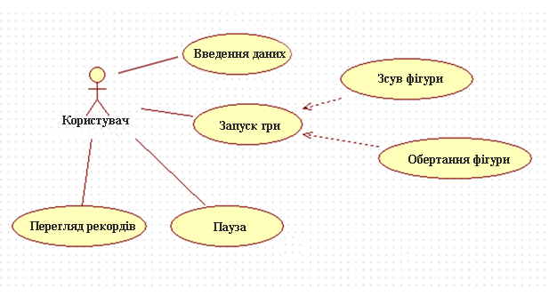
Рис. 3.2.1. Взаємодія користувача з програмою

Розглянемо дії користувача при роботі з програмою. Користувач запускає гру. На екрані смартфона з’являється головне вікно програми (рис.3.2.2):

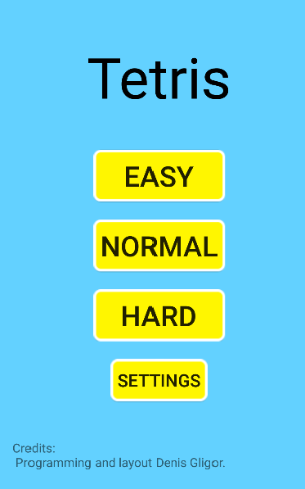

Рис. 3.2.2. Головне вікно програми

Тут ми бачимо чотири основні кнопки, три для вибирання складності рівня і одна кнопка для налаштування, а саме:
- Easy (легко) – кнопка для легкого режиму гри.
- Normal (середньо) – кнопка для середнього режиму гри.
- Hard (тяжко) – кнопка для тяжкого режиму гри.
- Settings (налаштування) – кнопка для налагодження звуків гри.

****

----

При натисненні на кнопки «Easy», «Normal» або «Hard» нам відкривається вікно самої гри (рис.3.2.4)
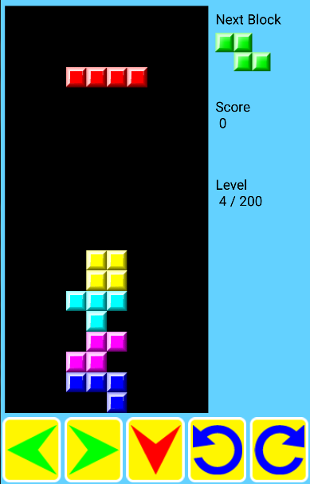

Рис. 3.2.4. Графічне відображення гри

В даному вікні здійснивши маніпуляцію над кнопок, користувач сміло може грати.

При закінченні гри вводимо ім'я для зберігання результату (рис.3.2.5)

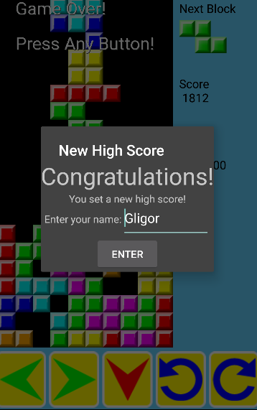

Рис. 3.2.5. Графічне відображення гри

При натисненні на кнопку «Enter», зберігається дані користувача (рис.3.2.5)

Таблиця рекордів даної гри (рис.3.2.6)

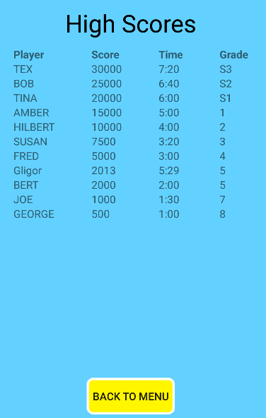

Рис. 3.2.6. Таблиця рекордів

При натисненні на кнопку «Back to menu», користувач повертається на головне вікно (рис.3.2.6)

3.2.3. Використані технічні засоби
Розробка програмного продукту здійснювалась на персональному комп’ютері наступної конфігурації:
- Процесор – Intel(R) Core(TM) i7-3612QM CPU @ 2.10 GHz.
- ОЗП – 8 Гб.
- Відеоадаптер – ATI AMD Radeon HD 7600M (1024 Мб).
- Жорсткий диск –Seagate ST1000LM ( 931GB, SATA II).
- DVD-RW – LG DVD+-RW.
Даний комп’ютер працює під ОС Windows 7 Professional SP1.

4. ПРОГРАМА ТА МЕТОДИКА ВИПРОБУВАНЬ

4.1. Об’єкт випробувань
Об’єктом випробування є скомпільований APK файл, який встановлюється на Android пристрій з мінімальною версією ОС Android 2.3.2.

4.2. Використані технічні засоби
Тестування проводилось на пристроях з наступною конфігурацією:
Параметри | Пристрій №1 | Пристрій №2
Процесор | Qualcomm 800 МГц | Qualcomm 1000 МГц
ОЗП | 1024 Мб | 2048 Мб
Версія ОС | Android 4.0.4 | Android 4.4
Пам'ять | 2 ГБ | 8 ГБ
Екран | 3.2’’QVGA (240 x 320: ldpi) | 3.7’’ (480 x 800: hdpi)

4.3. Порядок та методика випробувань
Порядок проведення випробувань програмного забезпечення:
- Запуск програми здійснюється дотиком пальця до іконки «TexMobile».
- Перевірка на коректність відображення графічного інтерфейсу.
- Обрання одного з режимів складності гри.
- Здійснення маніпуляцій над кнопок.
- Проходження рівнів.
- Зберігання очків та ім'я користувача.

4.4. Результати випробувань
Випробування програмного продукту проводилось на двох різних пристроях на базі ОС Android. При проведенні випробувань серйозних недоліків не виявлено.

ВИСНОВКИ

У результаті виконання курсової роботи розроблена гра Tetris під OC Android.
Програма доволі функціональна та зручна у використанні.
Тестування програмного забезпечення показало його працездатність і відповідність технічним вимогам.
Розроблене програмне забезпечення має наступні можливості:
- Рухати фігурку вліво-вправо по горизонталі;
- Здійснити пів-оберта ліворуч та праворуч фігурки;
- Можливість прискорення фігурки;
- Введення ім'я гравця;
- Зберігати та переглядати рекорди;
- Можливість вибору рівня складності гри;
В даній роботі використовуються Android SDK Tools – це пакет інструментів для розробників, призначення якого полягає в тестуванні додатків з можливістю їх налагодження в реальному часі, що значно спрощує розробку.
Дана розробка у майбутньому може бути розширена із добавленням нового функціоналу і видозміненою логікою обробки. Проведені усі необхідні роботи по проектуванню архітектури гри, проаналізовані вимоги до неї, приводиться опис реалізації, кодування, тестування програми.

ВИКОРИСТАНА ЛІТЕРАТУРА

Цехнер Марио Программирование игр под Android. – СПб.: Питер, 2013. – 688с.

Дейтел П., Дейтел Х., Дейтел Э. Android для разработчиков. – СПб.: Питер, 2015. — 384 с.

Genymotion [Електронний ресурс] : [Веб-сайт]. – Електронні дані. – Genymotion © 2016. – Режим доступу: https://docs.genymotion.com/pdf/PDF_Plugin_for_Android_Studio/Plugin-for-Android-Studio-1.0.7-Guide.pdf (дата звернення 15.03.2016) – Назва з екрана.

ДОДАТКИ

Додаток А

Код програми

class EnterScoreActivity

package ca.denisgligor.texmobile.activities;

import android.content.Intent;

import android.os.Bundle;

import android.support.v7.app.AppCompatActivity;

import android.view.View;

import android.widget.EditText;

import ca.denisgligor.texmobile.R;

public class EnterScoreActivity extends AppCompatActivity {

private EditText txtName;

@Override

protected void onCreate(Bundle savedInstanceState) {

super.onCreate(savedInstanceState);

setContentView(R.layout.activity_enter_score);

txtName = (EditText) findViewById(R.id.txtName);

txtName.setText(getSharedPreferences("lastName", 0).getString("lastName", ""));

}

public void btnEnterClick(View v)

{

// Remember the name they enter so they don't have to type it again

String name = txtName.getText().toString();

getSharedPreferences("lastName", 0).edit().putString("lastName", name).commit();

// Send the entered name back to the game activity

Intent output = new Intent();

output.putExtra("name", name);

setResult(RESULT_OK, output);

finish();

}

}

class GameActivity
package ca.denisgligor.texmobile.activities;

import android.content.Intent;
import android.graphics.drawable.NinePatchDrawable;
import android.media.AudioManager;
import android.media.MediaPlayer;
import android.media.SoundPool;
import android.os.Bundle;
import android.support.v4.content.ContextCompat;
import android.support.v7.app.AppCompatActivity;
import android.view.MotionEvent;
import android.view.View;
import android.widget.ImageButton;
import android.widget.ImageView;
import android.widget.TextView;

import java.util.ArrayList;
import java.util.Hashtable;

